

ACTIVIDADES: DIVISIÓN COMO REPARTO EQUITATIVO

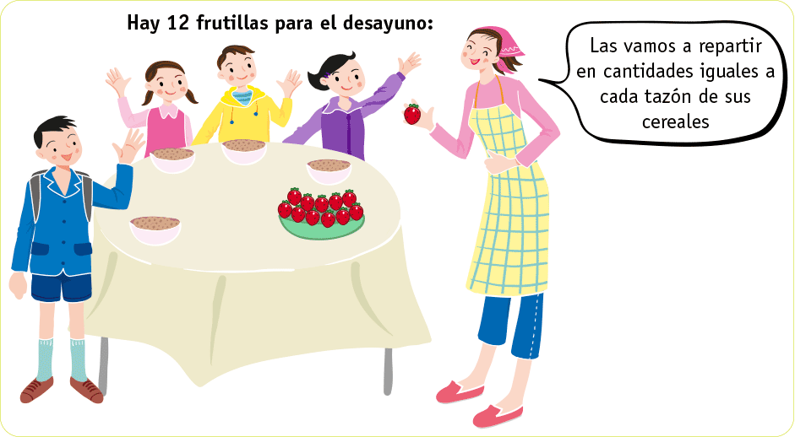

Los 4 niños desean repartir equitativamente las 12 frutillas entre cada uno de ellos.
¿Cuántas frutillas debe recibir cada uno?

Los 4 niños repartieron equitativamente las 12 frutillas de la siguiente manera:
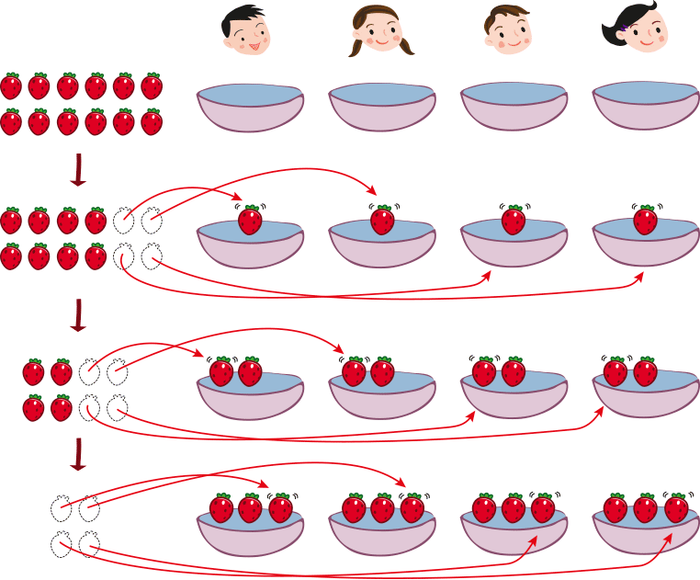

La cantidad de frutillas que recibe cada niño es 3.

Este reparto en forma simbólica puede expresarse así:

12 : 4 = 3 y se lee “12 entre 4 es igual a 3” ó “12 dividido por 4 es igual a 3”

Ahora tú:

- Reparte equitativamente 15 estrellas entre 3 niños y escribe el reparto en forma simbólica.



- Reparte equitativamente 6 manzanas entre 2 niños y escribe el reparto en forma simbólica.

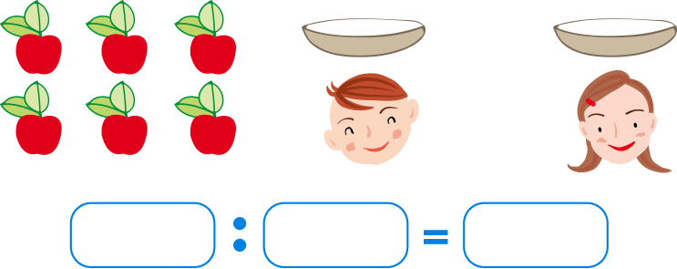

- Reparte equitativamente 12 calugas entre 6 niños y escribe el reparto en forma simbólica.

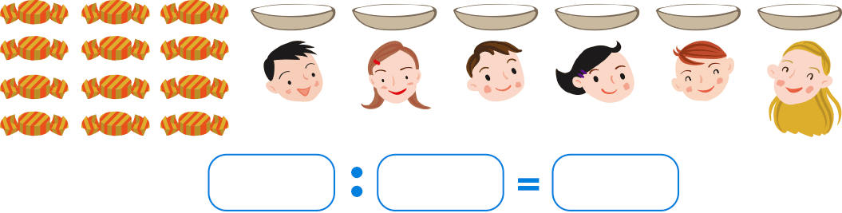

- Reparte equitativamente 20 bolitas entre 5 niños y escribe el reparto en forma simbólica.

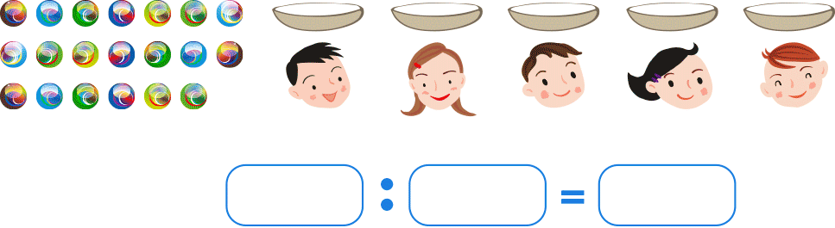

- Calcula las siguientes divisiones:

- 14 : 7 =
- 3 : 3 =
- 20 : 5 =
- 18 : 9 =
- 30 : 6 =
- 25 : 5 =
- 12 : 4 =
- 12 : 6 =
- 16 : 8 =
- 12 : 2 =
- 36 : 6 =
- 50 : 10 =
- 48 : 8 =
- 15 : 3 =
- 35: 7 =
- 19: 19 =
- 8 : 4 =
- 7 : 1 =
- 9 : 9 =
- 11: 11 =
- 16 : 4 =

- Resuelve los siguientes problemas:

- María repartió entre sus 5 hijos 10 panes en el día. ¿Cuántos panes le correspondieron a cada uno?



- La profesora de artes visuales reparte 90 cm de cinta en 9 alumnas, ¿cuántos cm de cinta le corresponde a cada niña?

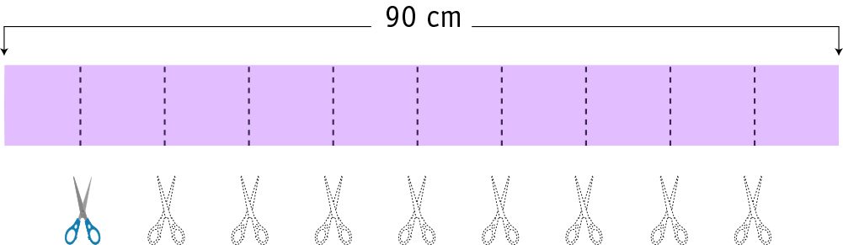

- Se reparten 20 galletas entre 4 amigos, ¿cuántas galletas le corresponde a cada amigo?



Elaborado por: Fabiola Sotelo A.

